la calda Sicilia d’inverno…
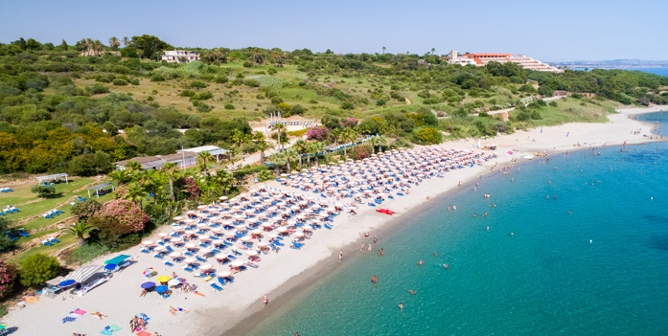
Sciaccamare
Torre del Barone ****
Sulla splendida costa sud-occidentale della Sicilia a soli 4 km dal centro di Sciacca la struttura è moderna e confortevole, direttamente sul mare e all'interno del meraviglioso parco immerso nel verde e nella ricca di vegetazione mediterranea.
Dispone all’interno del parco nell’Hotel Lipari, di un centro interno convenzionato S.S.N. per fanghi, bagni, inalazioni e una piscina coperta con acqua termale 28°. È possibile organizzare in loco moltissime escursioni come la Valle dei Templi di Agrigento che dista soli 60 km e il tempio di Selinunte a soli 40 km.

Pacchetti “tutto incluso”
Volo + trasferimenti
Pensione completa con bevande
Disponibilità limitate. Tariffe gruppo minimo 20 persone soggette a riconferma.

11 gennaio al 4 febbraio (25 giorni) € 1160
17 febbraio al 3 marzo (15 giorni) € 795
17 al 31 marzo (15 giorni) € 795

Acconto Euro 350.00 (11 Gennaio – 4 Febbraio) - Supplemento camera Singola 470,00
Acconto Euro 250.00 (17 Febbraio - 3 Marzo e 17-31 Marzo) - Supplemento camera Singola 265,00
Assicurazione Annullamento Facoltativa Euro 50.00 - (30,00 Euro per i 14 giorni)

Organizzazione Tecnica i Viaggi Di Job – Milano

Sede di Novara Via dei Caccia 7B - Tel. 0321-6751042- 6751054e fax 0321/6751041 etsi@cislnovara.it

